COMUNICATO STAMPA
CORONAVIRUS: GIÙ NUOVI CASI (-19,2%),
RICOVERI ORDINARI (-13,2%) E TERAPIE INTENSIVE (-11%).
VACCINI: 8,3 MILIONI DI PERSONE NON ANCORA VACCINATE,
MA IL NUMERO DELLE ESENZIONI RESTA UN’INCOGNITA
EFFETTO GREEN PASS: VOLANO I TAMPONI RAPIDI,
MA NESSUNA IMPENNATA DEI NUOVI VACCINATI
IL MONITORAGGIO DELLA FONDAZIONE GIMBE, NELLA SETTIMANA 22-28 SETTEMBRE, CONFERMA TUTTI I NUMERI IN CALO. SUL FRONTE DELLA CAMPAGNA VACCINALE IN LIEVE AUMENTO LE SOMMINISTRAZIONI (+4,1%) E CRESCONO I NUOVI VACCINATI (+19,8%). PARTITA LA SOMMINISTRAZIONE DELLA TERZA DOSE AGLI IMMUNODEPRESSI: COPERTURA NAZIONALE AL 5,7%, MA CON NOTEVOLI DIFFERENZE TRA REGIONI. SI MANTIENE MOLTO ELEVATA L’EFFICACIA VACCINALE: RIDUZIONE DECESSI E TERAPIE INTENSIVE OLTRE IL 95% E RICOVERI IN AREA MEDICA AL 92,7%. ESTENSIONE OBBLIGO DI GREEN PASS: BOOM DI TAMPONI ANTIGENICI (+57,7% IN UN MESE), MENTRE SUL FRONTE DEI NUOVI VACCINATI OCCORRE ATTENDERE IL 15 OTTOBRE PER LA PROVA DEL NOVE.

30 settembre 2021 - Fondazione GIMBE, Bologna
Il monitoraggio indipendente della Fondazione GIMBE rileva nella settimana 22-28 settembre 2021, rispetto alla precedente, una diminuzione di nuovi casi (23.159 vs 28.676) (figura 1) e dei decessi (386 vs 394) (figura 2). In calo anche i casi attualmente positivi (98.872 vs 109.513), le persone in isolamento domiciliare (94.995 vs 105.060), i ricoveri con sintomi (3.418 vs 3.937) e le terapie intensive (459 vs 516) (figura 3). In dettaglio, rispetto alla settimana precedente, si registrano le seguenti variazioni:
- Decessi: 386 (-2%), di cui 46 riferiti a periodi precedenti
- Terapia intensiva: -57 (-11%)
- Ricoverati con sintomi: -519 (-13,2%)
- Isolamento domiciliare: -10.065 (-9,6%)
- Nuovi casi: 23.159 (-19,2%)
- Casi attualmente positivi: -10.641 (-9,7%)
«Ormai da 4 settimane consecutive – dichiara Nino Cartabellotta, Presidente della Fondazione GIMBE – continuano a scendere i nuovi casi settimanali: anche sul fronte dei contagi iniziano a intravedersi i risultati della campagna vaccinale, con oltre il 71% della popolazione che ha completato il ciclo». Nella settimana 22-28 settembre 2021, rispetto alla precedente, solo in Emilia-Romagna e Valle d’Aosta crescono i casi attualmente positivi, e solo in quest’ultima si registra un incremento percentuale dei nuovi casi (tabella 1). Scendono a 22 le Province con incidenza pari o superiore a 50 casi per 100.000 abitanti e nessuna conta oltre 150 casi per 100.000 abitanti. Lieve calo dei decessi: 386 negli ultimi 7 giorni (di cui 46 riferiti a periodi precedenti), con una media di 55 al giorno rispetto ai 56 della settimana precedente.
«Sul fronte ospedaliero – afferma Renata Gili, responsabile Ricerca sui Servizi Sanitari della Fondazione GIMBE – si conferma il calo dei posti letto occupati da pazienti COVID-19: rispetto alla settimana precedente scendono del 13,2% in area medica e dell’11% in terapia intensiva». A livello nazionale il tasso di occupazione rimane basso (6% in area medica e 5% in area critica), seppur con notevoli differenze regionali (figura 4): per l’area medica si colloca sopra la soglia del 15% solo la Calabria (17%); per l’area critica nessuna Regione supera la soglia del 10%. «Continuano a ridursi anche gli ingressi giornalieri in terapia intensiva – spiega Marco Mosti, Direttore Operativo della Fondazione GIMBE – con una media mobile a 7 giorni di 29 ingressi/die rispetto ai 32 della settimana precedente».
Vaccini: forniture. Al 29 settembre (aggiornamento ore 6.14) risultano consegnate 94.912.798 dosi: nonostante nell’ultima settimana siano state ricevute solo 1,65 milioni di dosi (figura 5), salgono le scorte di vaccini a mRNA, ora a quota 10,5 milioni.
Vaccini: somministrazioni. Al 29 settembre (aggiornamento ore 6.14) il 76% della popolazione (n. 45.041.109) ha ricevuto almeno una dose di vaccino (+590.166 rispetto alla settimana precedente) e il 71,3% (n. 42.259.253) ha completato il ciclo vaccinale (+913.805) (figura 6). In aumento del 4,1% il numero di somministrazioni nell’ultima settimana (n. 1.546.235) (figura 7), con una media mobile a 7 giorni di 204.606 somministrazioni/die. Il numero di nuovi vaccinati settimanali, dopo aver raggiunto il minimo di 488mila due settimane fa, è risalito del 19,8% attestandosi a quota 585mila nell’ultima settimana (figura 8). «A fronte di oltre 8,3 milioni di persone non hanno ricevuto nemmeno una dose – commenta Cartabellotta – in questa fase è molto difficile giudicare l’entità dei progressi della campagna vaccinale, per l’ingiustificata indisponibilità pubblica sia dei dati delle prenotazioni, sia del numero di persone esonerate dalla vaccinazione».
Vaccini: terza dose. Le Regioni hanno dato il via alla terza dose nelle persone con immunocompromissione clinicamente rilevante: dal 14 settembre sono state somministrate 61.494 dosi su una platea di 931.678 soggetti. Il tasso di copertura a livello nazionale è del 6,6%, con rilevanti differenze regionali: dal 26,7% del Piemonte allo 0% della Valle D’Aosta (figura 9).
Vaccini: copertura degli over 50. Il 90,1% della popolazione over 50 ha ricevuto almeno la prima dose di vaccino, con un irrisorio incremento settimanale nazionale (+0,6%) e nette differenze regionali: dal 94,1% della Puglia al 84,3% della Calabria. In dettaglio:
- Over 80: degli oltre 4,4 milioni, 4.233.405 (94,5%) hanno completato il ciclo vaccinale e 90.501 (2%) hanno ricevuto solo la prima dose.
- Fascia 70-79 anni: degli oltre 5,9 milioni, 5.406.700 (90,6%) hanno completato il ciclo vaccinale e 113.705 (1,9%) hanno ricevuto solo la prima dose.
- Fascia 60-69 anni: degli oltre 7,3 milioni, 6.481.513 (87,1%) hanno completato il ciclo vaccinale e 193.786 (2,6%) hanno ricevuto solo la prima dose.
- Fascia 50-59 anni: degli oltre 9,4 milioni, 7.723.795 (81,6%) hanno completato il ciclo vaccinale e 395.098 (4,2%) hanno ricevuto solo la prima dose.
Complessivamente, 3,5 milioni di over 50 (12,8%) non hanno ancora completato il ciclo vaccinale con la doppia dose (figura 10) con rilevanti differenze regionali (dal 15,7% della Calabria al 5,9% della Puglia) (figura 11): di questi, 2,71 milioni non hanno ancora ricevuto nemmeno una dose.
Le coperture vaccinali per fascia di età con almeno una dose di vaccino sono molto variabili: dal 96,5% degli over 80 al 69,3% della fascia 12-19 (figura 12). In generale, rispetto alla settimana precedente, si registrano incrementi modesti: la percentuale di vaccinati con almeno una dose cresce del 2,5% nella fascia 30-39, del 2,1% nelle fasce 12-19 e 20-29, dell’1,8% nella fascia 40-49 e dell’1,3% nella fascia 50-59, mentre negli over 60 l’incremento non raggiunge l’1%.
Efficacia vaccini. L’efficacia del vaccino da aprile ad oggi si conferma molto elevata nel ridurre i decessi (95,2%) e le forme severe di malattia che necessitano di ricovero in area medica (92,7%) e in terapia intensiva (95,1%) (figura 13). Relativamente alle diagnosi di SARS-CoV-2, invece, l’efficacia è scesa dall’88,5% (periodo 4 aprile-11 luglio) al 76,8% (periodo 4 aprile-19 settembre), in particolare nella fascia di età 12-39 anni dove si è ridotta sino al 67,2% (periodo 4 aprile-29 agosto) - verosimilmente per l’effetto “estate” - per poi risalire fino al 70,9% (periodo 4 aprile-19 settembre). Nelle persone vaccinate con ciclo completo, rispetto a quelle non vaccinate, si registra un netto calo dell’incidenza di diagnosi e soprattutto di malattia severa che porta ad ospedalizzazione, ricovero in terapia intensiva o decesso: nelle varie fasce di età, le diagnosi di SARS-CoV-2 si riducono infatti del 78,7-83,1%, i ricoveri ordinari dell’87,5-95,8%, quelli in terapia intensiva del 91,2-98% e i decessi del 79,9-95,5% (figura 14).
Effetti della progressiva estensione del green pass. A partire dalla fine di luglio, con una serie di provvedimenti normativi, il Governo ha progressivamente ampliato gli ambiti in cui vige l’obbligo della certificazione verde, al fine di aumentare l’adesione della popolazione alla campagna vaccinale e garantire maggiore sicurezza negli ambienti chiusi.
- 6 agosto 2021: decorrenza dell’obbligo di possedere il green pass per frequentare la maggior parte delle attività ludiche, culturali e sportive oltre che per fruire di servizi di ristorazione al chiuso, eccetto quelli riservati ad ospiti di hotel (DL 105/2021).
- 1 settembre 2021: estensione dell’obbligo al personale scolastico, agli studenti universitari e ai passeggeri di bus interregionali, aerei, treni Intercity, Intercity Notte e Alta Velocità, traghetti e navi interregionali, eccetto lo stretto di Messina (DL 111/2021).
- 11 settembre 2021: estensione dell’obbligo a chiunque acceda alle strutture delle istituzioni scolastiche, educative e formative con esclusione di bambini, alunni e studenti e di altre eccezioni previste (DL 122/2021).
- 15 ottobre 2021: estensione dell’obbligo a tutti i lavoratori pubblici e privati (DL 127/2021).
Sin dal 6 agosto l’impatto dell’estensione del green pass è molto evidente sui tamponi rapidi, la cui media mobile a 7 giorni è aumentata in un mese del 57,7% passando da 113 mila (6 agosto) a 178 mila (7 settembre) per poi stabilizzarsi. Sui nuovi vaccinati l’effetto green pass è ancora modesto: dopo un lieve rialzo dopo il 6 agosto, le prime dosi giornaliere sono crollate sino al minimo del 17 settembre (media mobile 66,7 mila), registrando poi una timida risalita e stabilizzandosi intorno a quota 84mila
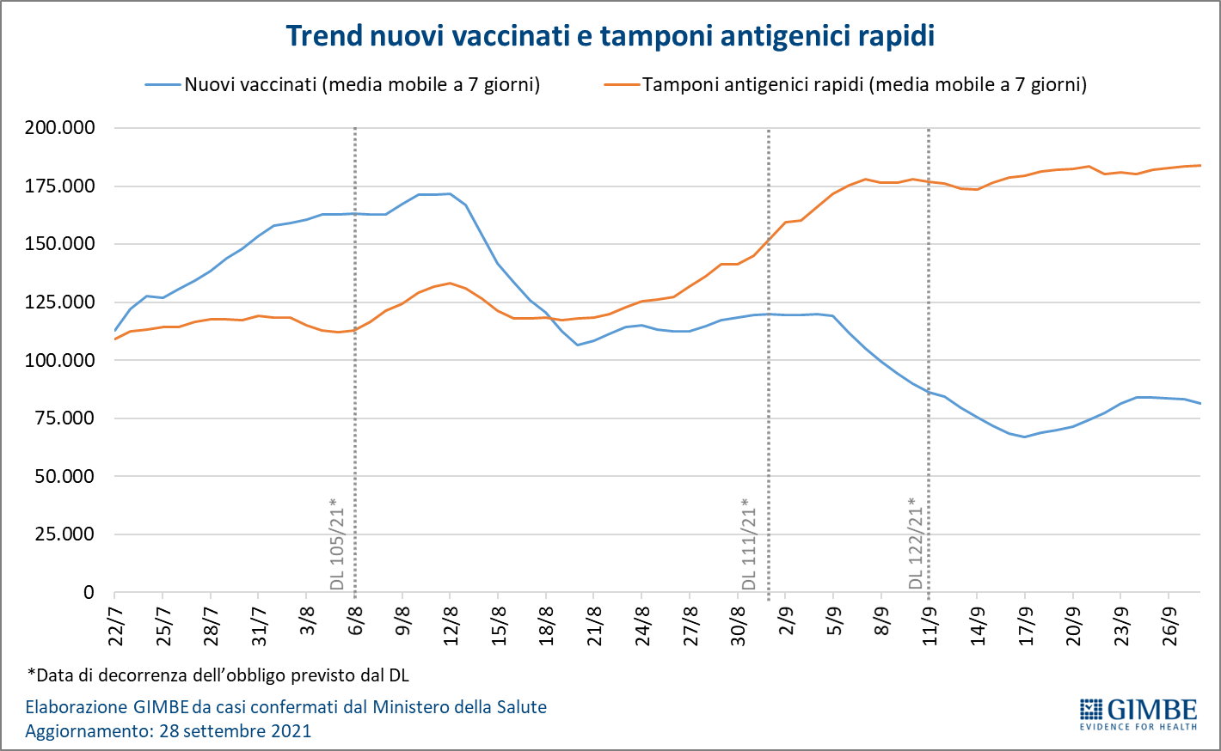

«La progressiva estensione del green pass – conclude Cartabellotta – ha ottenuto un effetto molto netto in termini di testing della popolazione, contribuendo a ridurre la circolazione del virus, ma sinora non ha prodotto nessuna impennata nella curva dei nuovi vaccinati. Considerato che almeno 5 milioni di persone non vaccinate sono in età lavorativa, la prova del nove per valutare l’efficacia della “spinta gentile” arriverà intorno al 15 ottobre, data di decorrenza dell’obbligo del green pass per dipendenti pubblici e privati».
Il monitoraggio GIMBE dell'epidemia di COVID-19 è disponibile a: https://coronavirus.gimbe.org
CONTATTI
Fondazione GIMBE
Via Amendola 2 - 40121 Bologna
Tel. 051 5883920 - Fax 051 4075774
E-mail: ufficio.stampa@gimbe.org

Figura 1
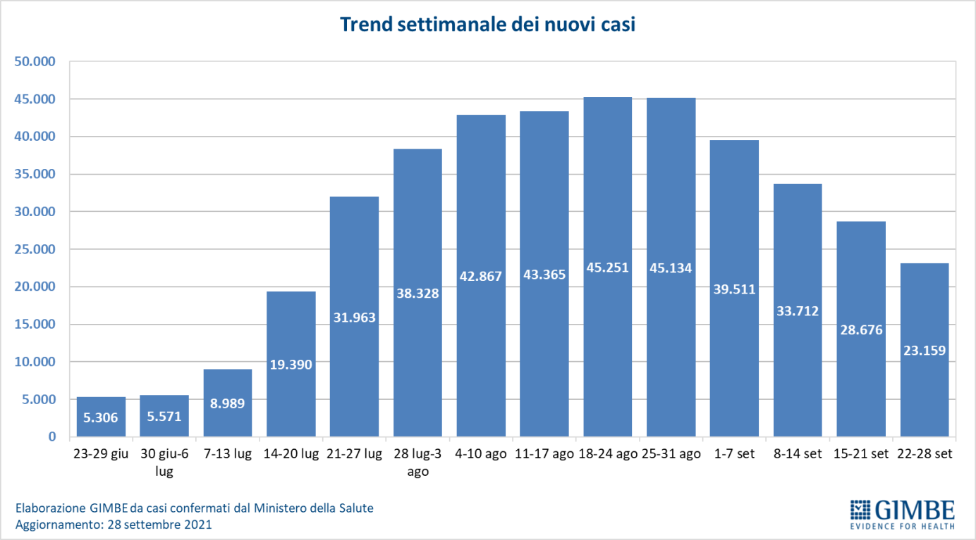

Figura 2
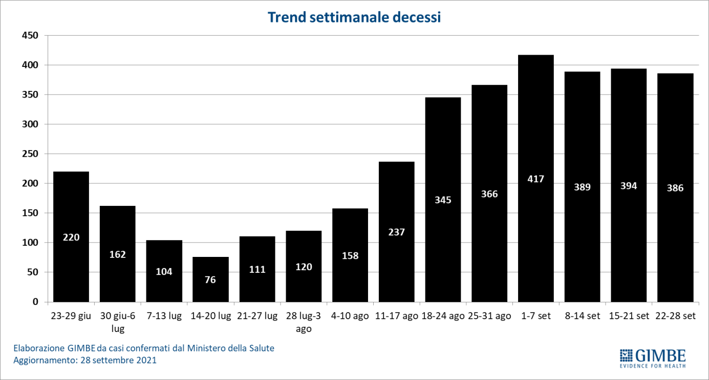

Figura 3
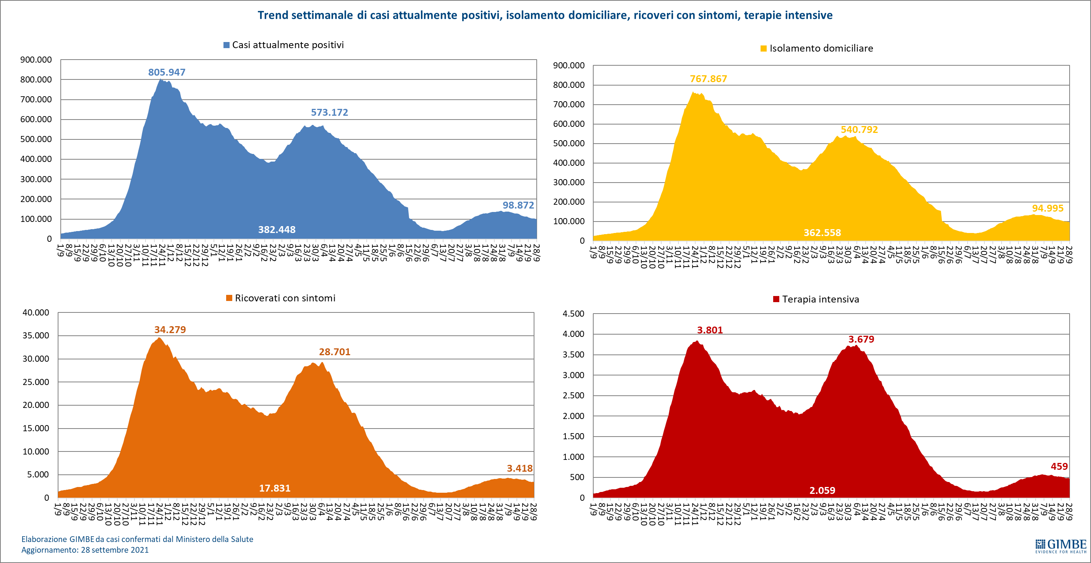

Figura 4
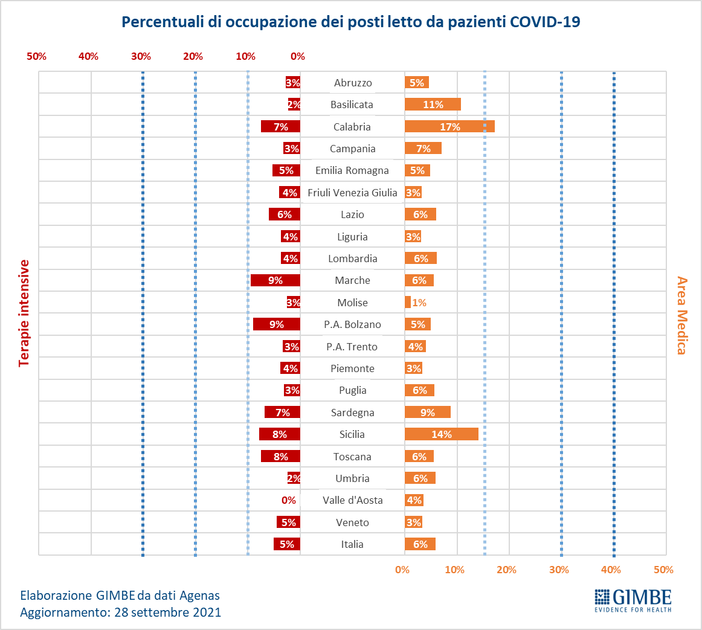
Figura 5
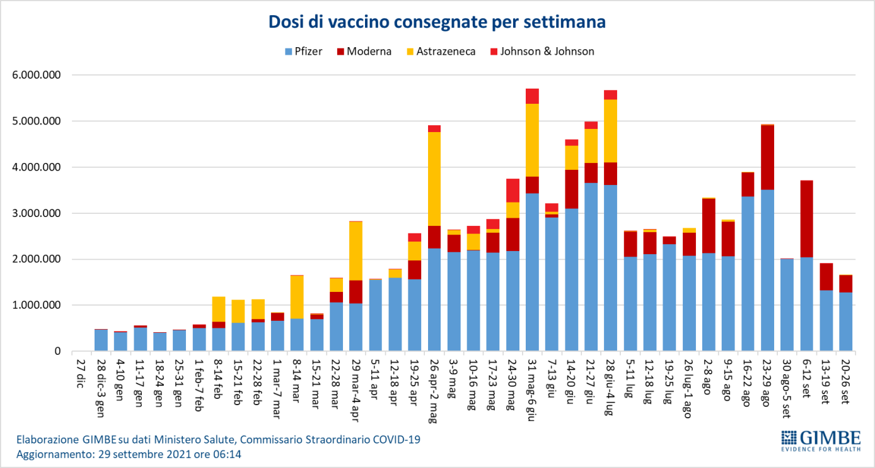
Figura 6
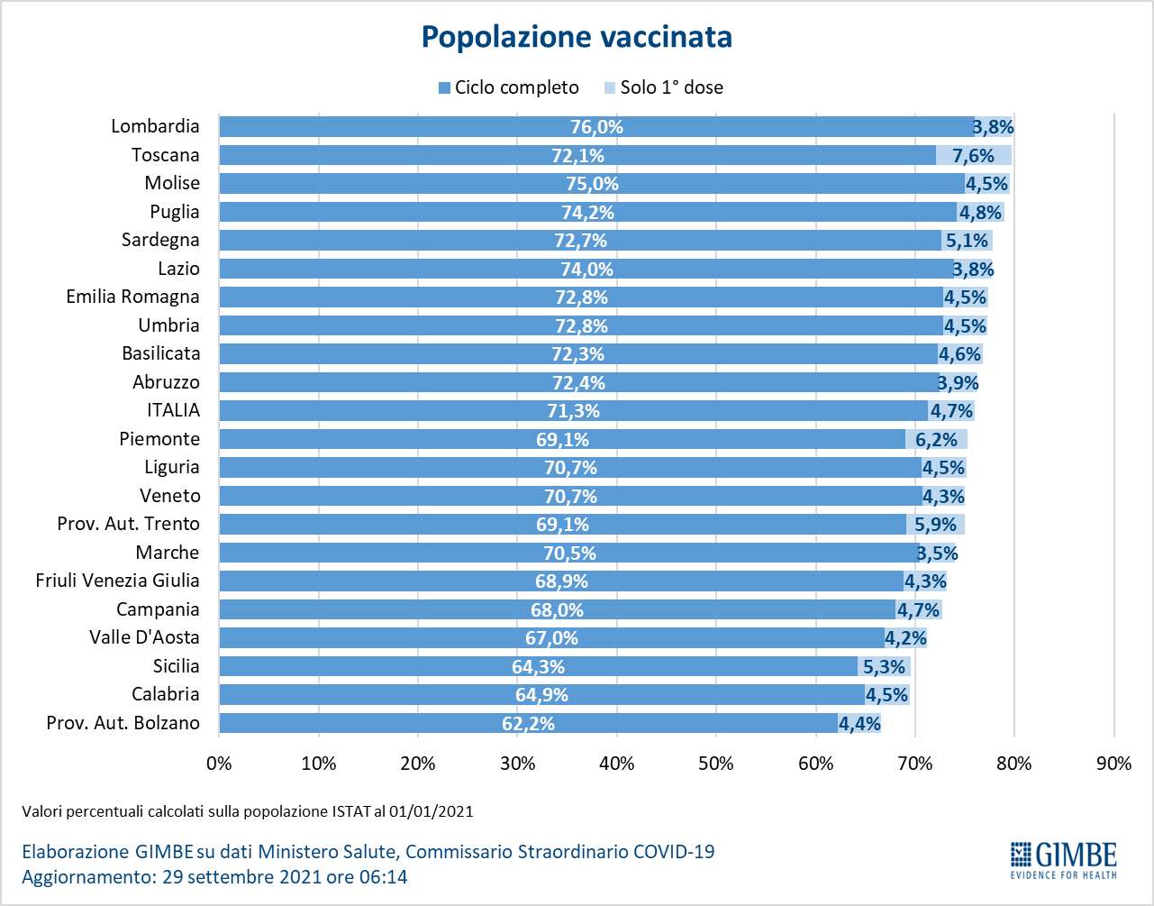

Figura 7
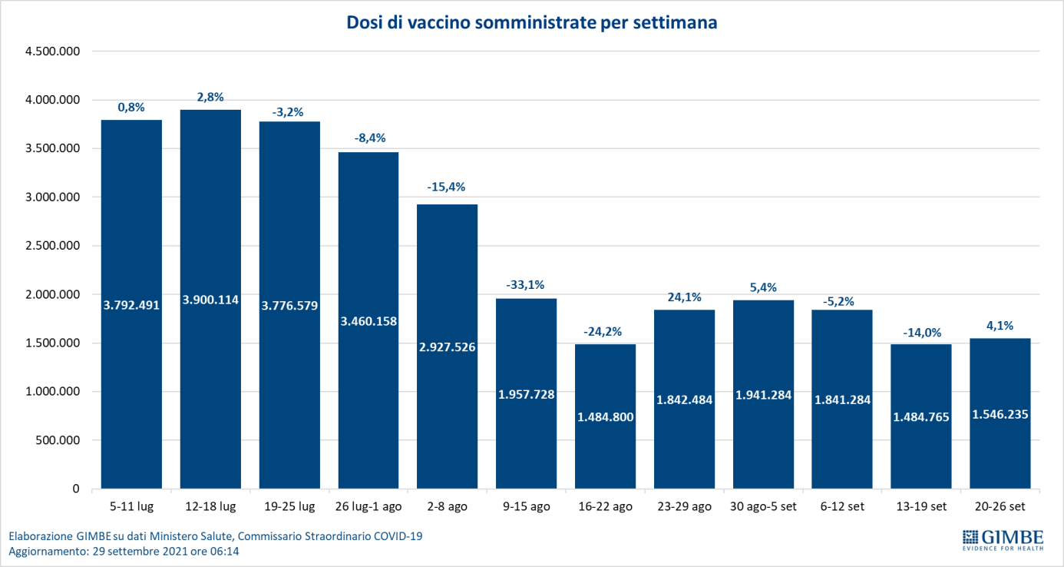

Figura 8
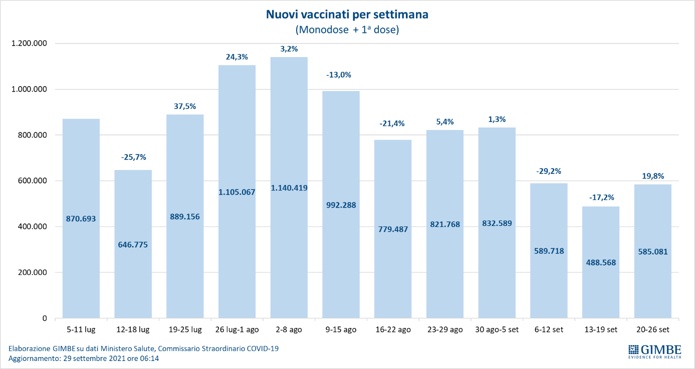

Figura 9
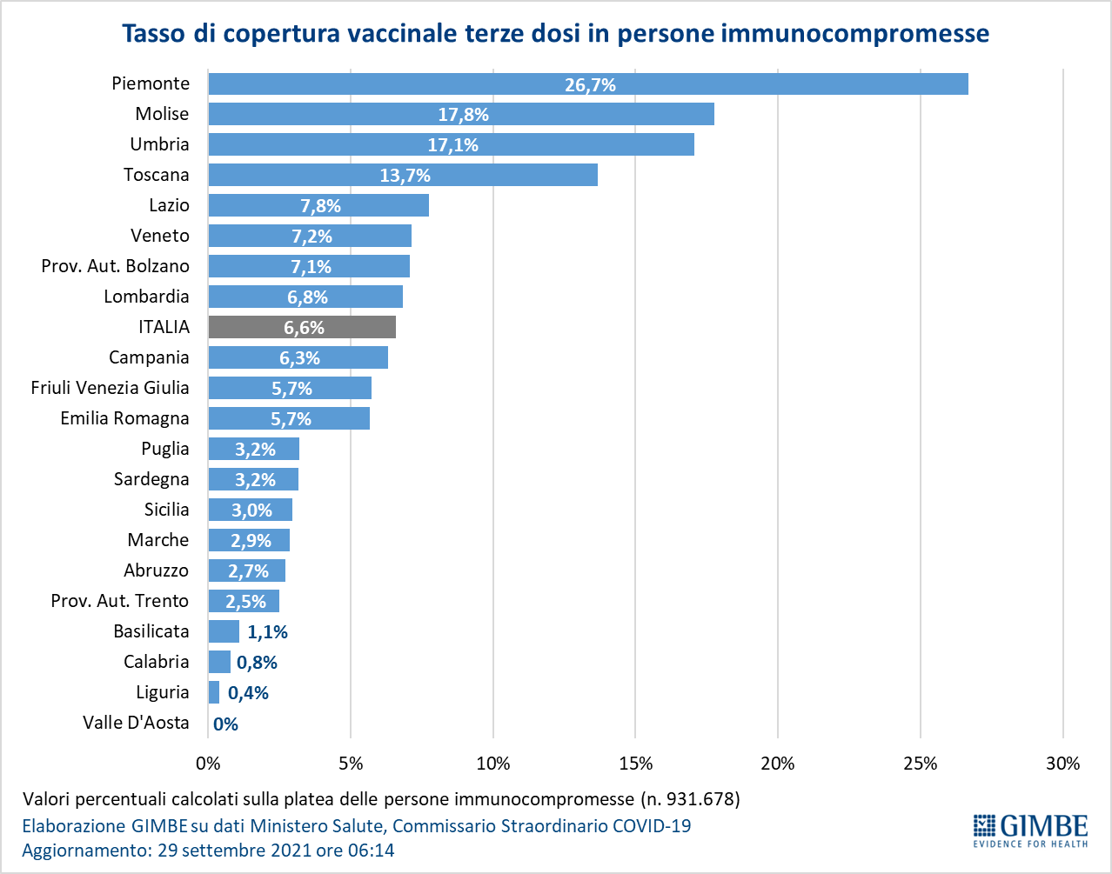

Figura 10
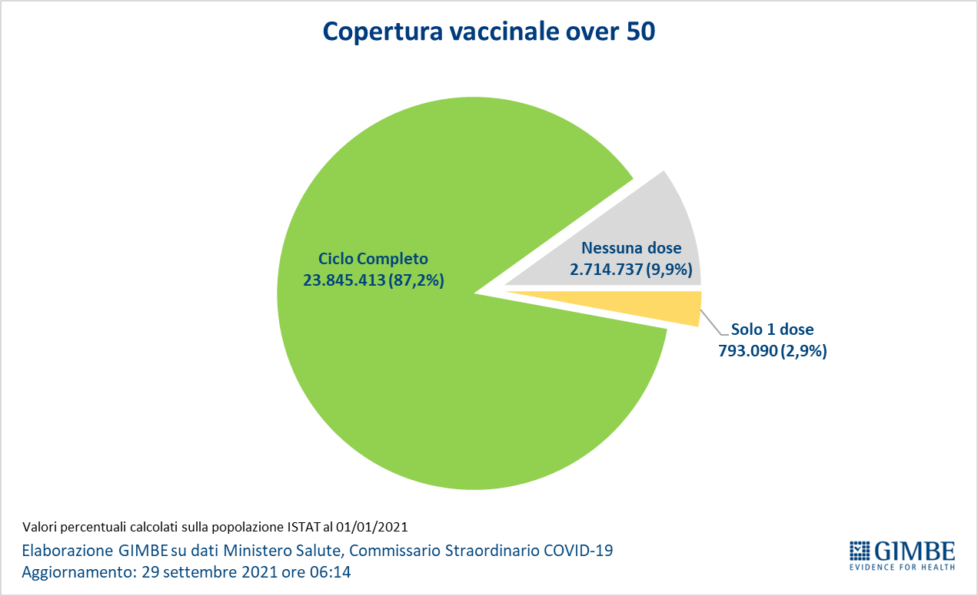

Figura 11
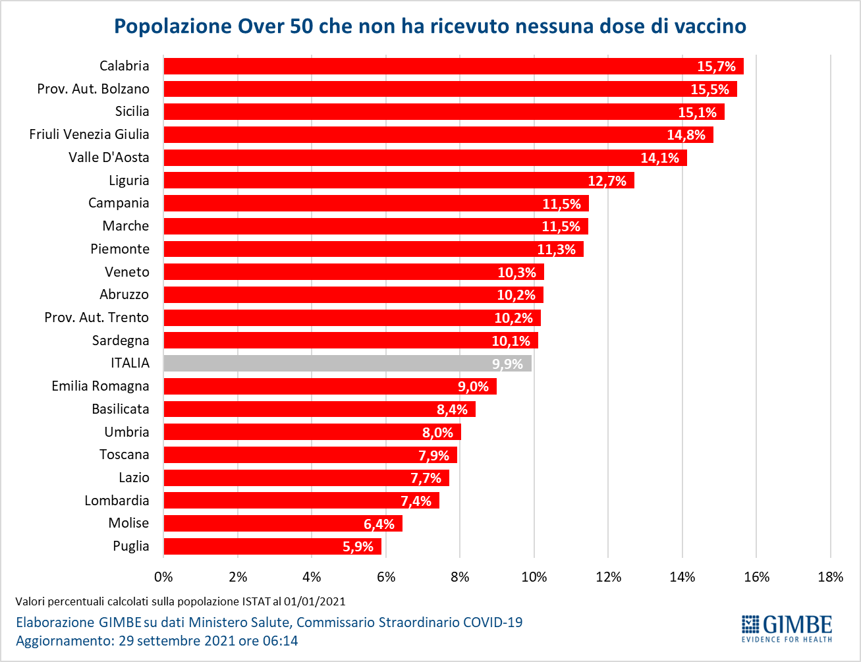

Figura 12
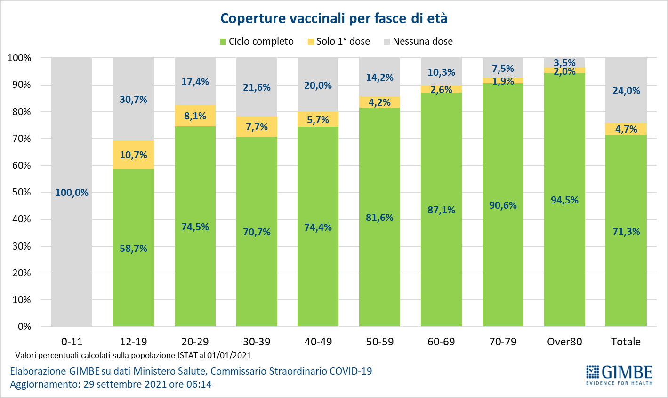

Figura 13
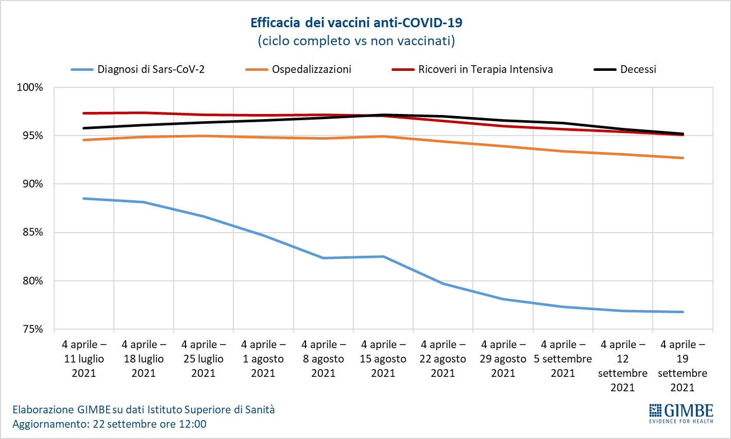

Figura 14
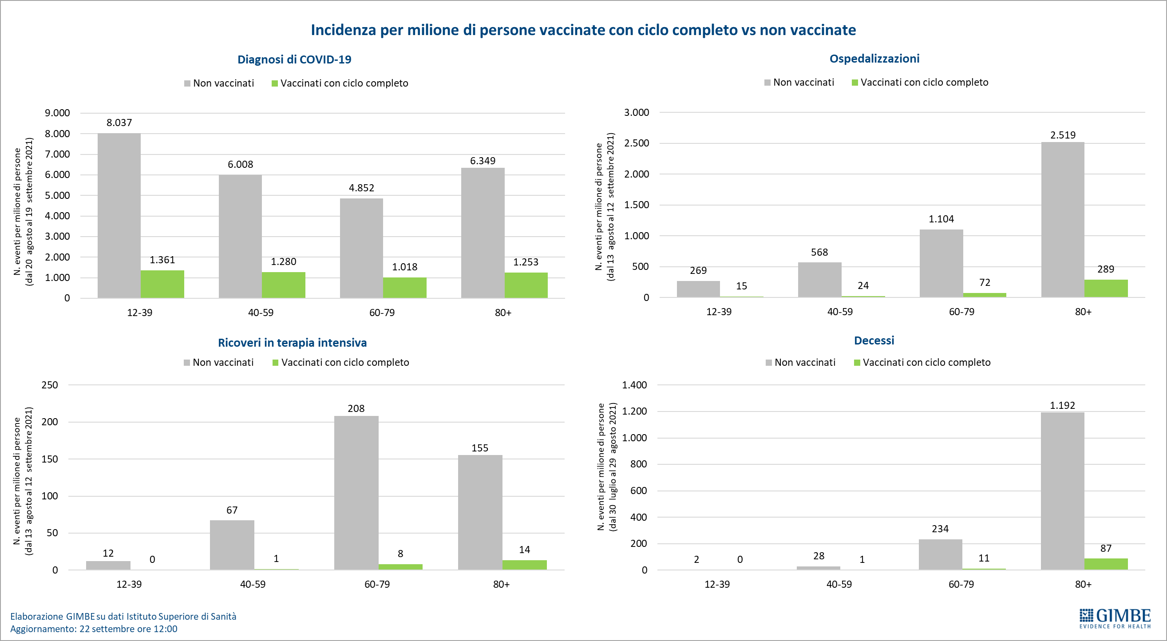

Tabella 1. Indicatori regionali: settimana 22-28 settembre 2021
Regione | Casi attualmente positivi per 100.000 abitanti | Variazione  % nuovi casi | Posti letto in area medica occupati da pazienti COVID−19 | Posti letto in terapia intensiva occupati da  pazienti COVID−19
Abruzzo | 142 | -27,6% | 5% | 3%
Basilicata | 212 | -31,8% | 11% | 2%
Calabria | 203 | -26,9% | 17% | 7%
Campania | 124 | -13,1% | 7% | 3%
Emilia Romagna | 311 | -18,3% | 5% | 5%
Friuli Venezia Giulia | 85 | -16,2% | 3% | 4%
Lazio | 172 | -8,0% | 6% | 6%
Liguria | 66 | -16,1% | 3% | 4%
Lombardia | 107 | -19,8% | 6% | 4%
Marche | 176 | -34,1% | 6% | 9%
Molise | 38 | -34,7% | 1% | 3%
Piemonte | 85 | -13,1% | 3% | 4%
Prov. Aut. Bolzano | 151 | -13,8% | 5% | 9%
Prov. Aut. Trento | 56 | -27,9% | 4% | 3%
Puglia | 71 | -9,4% | 6% | 3%
Sardegna | 146 | -34,7% | 9% | 7%
Sicilia | 340 | -23,9% | 14% | 8%
Toscana | 192 | -25,0% | 6% | 8%
Umbria | 105 | -24,7% | 6% | 2%
Valle D'Aosta | 54 | 24,0% | 4% | 0%
Veneto | 226 | -17,4% | 3% | 5%
ITALIA | 166 | -19,2% | 6% | 5%
Nota: nella prima colonna rosso, verde e giallo indicano rispettivamente una performance regionale in peggioramento, in miglioramento o stabile, rispetto alla settimana precedente.
Nella seconda colonna rosso e verde indicano rispettivamente un aumento o una diminuzione di nuovi casi rispetto alla settimana precedente.
Nelle ultime 2 colonne rosso e verde indicano il superamento, o meno, della soglia di saturazione del 15% per l’area medica e del 10% per le terapie intensive (dati Agenas).

